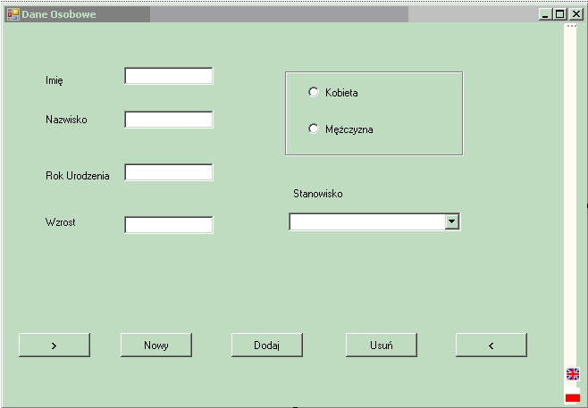

Stanowiska : Prezes, Sekretarka, Księgowa, Portier.

Po uruchomieniu/zakończeniu programu dane są odczytywane/zapisywane z/do pliku DaneOsobowe.xml za pomocą serializacji.

